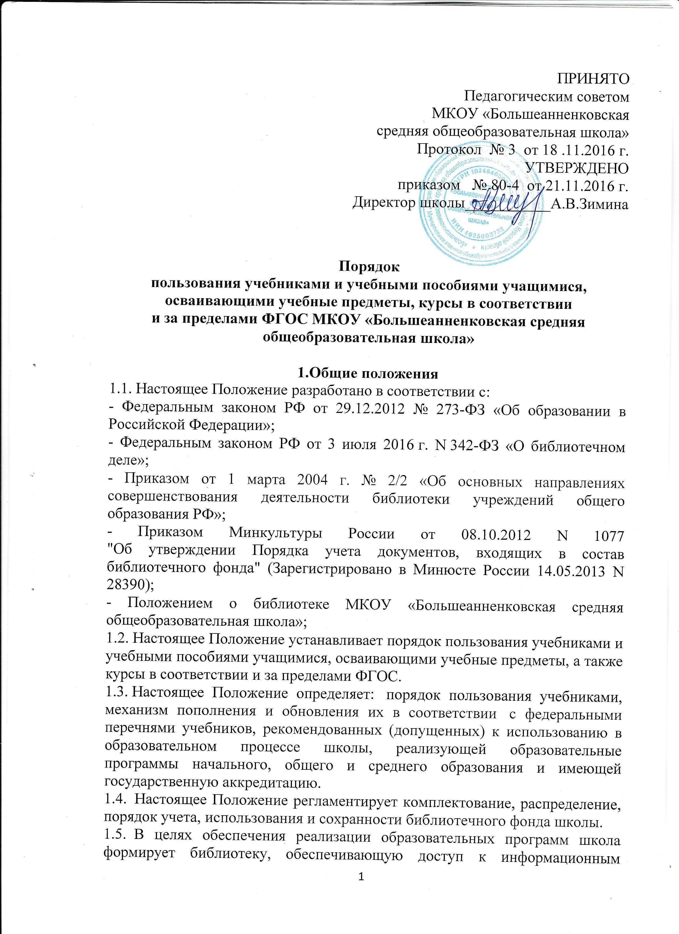

справочным и поисковым системам, а также иным информационным ресурсам. Библиотечный фонд должен быть укомплектован печатными учебными изданиями по всем входящим в реализуемые основные образовательные программы учебным предметам, курсам.

2. Порядок пользования учебниками и учебными пособиями учащимися.
2.1. Все категории учащихся школы имеют право бесплатного пользования учебниками из фонда библиотеки школы.
2.2. Учащиеся, прибывшие в течение года из других образовательных учреждений, обеспечиваются учебниками из фонда библиотеки школы. 2.3. Учебно – методические пособия (рабочие тетради, прописи, дидактический материал) приобретаются родителями (законными представителями) за свой счет.
2.4. Учебники из фонда учебной литературы библиотеки выдаются на учебный год.
2.5. Учащимся 1-11 классов учебники выдаются каждому персонально под роспись учащегося или его родителя (законного представителя).
2.6. Учащиеся получают учебники и учебные пособия из фонда библиотеки в конце учебного года при отсутствии задолженности за предыдущий учебный год.
2.7. За каждый полученный учебник и учебное пособие или произведение художественной литературы учащиеся расписываются в индивидуальных формулярах, которые хранятся в библиотеке школы.
2.8. При получении учебника, учебного пособия или произведения художественной литературы учащийся обязан внимательно его осмотреть, убедиться в отсутствии дефектов, а при обнаружении – проинформировать об этом работников библиотеки.
2.9. Обеспечение учебниками и учебными пособиями педагогических работников производится при их наличии в библиотеки.
2.10. В конце учебного года учебники и учебные пособия должны быть сданы в фонд библиотеки до 1 июня.
2.11. При выбытии из школы учащийся или его родители (законные представители) должны сдать комплект учебников, выданный в пользование библиотекой.
2.12. В случае порчи или утери учебника, учебного пособия или книги из фонда художественной литературы родители (законные представители) обязаны возместить ущерб и вернуть в библиотеку новый учебник или книгу, соответствующие по всем параметрам ранее утерянным или испорченным.
2.13. Детям – инвалидам и детям с ограниченными возможностями здоровья, учащимся на дому по основным общеобразовательным программам, учебники и учебные пособия предоставляются на общих основаниях.
2.14. Библиотекарь вправе задержать выдачу учебников учащимся при наличии задолженности за прошлый учебный год до полного расчета с библиотекой.
2.15. Согласно Федеральному закону от 3 июля 2016 г. N 342-ФЗ «О библиотечном деле» учащиеся имеют право на бесплатной основе:
- получать информацию о наличии в библиотеке учреждения конкретного учебника или учебного пособия;
- получать полную информацию о составе библиотечного фонда через систему каталога и другие формы библиотечного информирования;
- получать консультационную помощь в поиске и выборе учебников или учебных пособий;
- обращаться для разрешения конфликтной ситуации к директору МКОУ «Большеанненковская средняя общеобразовательная школа».
2.16. Учащиеся обязаны возвращать учебники в библиотеку школы в установленные сроки.

3.Сохранность школьного фонда учебников.
3.1. Ответственность за комплектование, учет, сохранность и обмен фонда несет педагог - библиотекарь школы.
3.2. Ответственность за сохранность учебников каждого учащегося несут сами учащиеся, а также их родители (законные представители).
3.3. В течение срока пользования учебник должен сохранять прочность и твердость обложки, защищающий от повреждений и загрязнений.
3.4. Запрещается:
- делать в учебнике пометки карандашом, ручкой и т.д.;
- вкладывать в учебник посторонние предметы: авторучки, линейки, тетради, вырывать и загибать страницы.
3.5. Дома учащимся рекомендуется хранить учебники в отдельно отведенном для них месте, недоступном для маленьких детей и домашних животных, отдаленном от источника огня и влажности.
3.6. Если учебник не подлежит ремонту, учащемуся следует обратиться в библиотеку для его замены или проставления отметки о недостатках. В конце учебного года претензии о недочетах не принимаются, и вина возлагается на учащегося.
3.7. Родители и учащиеся должны сохранить в течение года все учебники целыми, без разрушения сшивки книг, с наличием всех страниц без записей и пометок. В случае порчи учебника учащимся на его родителей (законных представителей) ложится ответственность по замене равноценным экземпляром.
3.8. С целью сохранения школьного фонда учебников под руководством заместителя директора по воспитательной работе и педагога - библиотекаря школы организуется 1 раз в полугодие рейд по проверке сохранности учебников.

4. Порядок информирования участников образовательного
процесса об обеспеченности учебниками.
4.1. Классные руководители, учителя – предметники получают информацию об обеспеченности учебниками учащихся на новый учебный год от ответственного за библиотечный фонд.
4.2. Информирование родителей о порядке обеспечения учебниками осуществляется через классных руководителей, сайт школы.

5. Обязанности образовательного учреждения по обеспечению учебниками учащихся
5.1. Выбор программ и учебно-методической литературы для организации образовательного процесса в соответствии с образовательной программой, учебным планом школы.
5.2. Педагог - библиотекарь проводит инвентаризацию библиотечного фонда учебников и учебных пособий, осуществляет учет и обеспечивает их сохранность; формирует заявку на недостающие учебники для учащихся.
5.3. Заместитель директора по учебно-воспитательной работе (далее – УВР) осуществляет контроль за соответствие фонда и программно-методической литературы реализуемым программам и рабочему плану.
5.4. На сайте школы для родителей (законных представителей) размещается информация о порядке обеспечения учебниками в предстоящем учебном году; правилах пользования учебниками из фонда библиотеки; перечне учебников по классам, по которым осуществляется образовательный процесс.

6.Ответственность участников образовательного процесса за обеспечение учащихся учебниками и их сохранность.
6.1. Директор школы несет ответственность за соответствие используемых в образовательном процессе учебников и учебных пособий федеральному перечню учебников, рекомендованных (допущенных) Министерством образования и науки Российской Федерации к использованию в образовательном процессе.
6.2. Заместитель директора по УВР несет ответственность:
- за определение списка учебников в соответствии с утвержденными федеральными перечнями учебников, рекомендованных или допущенных к использованию в образовательном процессе;
- за осуществление контроля использования педагогическими работниками в ходе образовательного процесса учебных пособий и материалов, учебников в соответствии с образовательной программой, утвержденной приказом директора ОУ.
6.3. Педагог - библиотекарь несет ответственность за:
- достоверность информации об имеющихся в фонде библиотеки школы учебниках и учебных пособиях;
- оформление заявок на учебники и учебные пособия в соответствии с реализуемыми школой образовательными программами и имеющимися библиотечным фондом школы;
- достоверность информации об обеспеченности учебниками и учебными пособиями учащихся школы на начало учебного года;
- все операции по учету библиотечного фонда школьных учебников.
6.4. Учащиеся школы несут ответственность за сохранность учебников и учебных пособий из фонда библиотеки школы.
6.5. Классные руководители осуществляют контроль за сохранностью учебной литературы, выданной учащимся школы.

